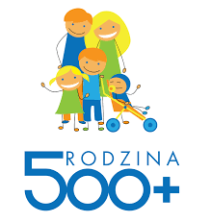Gminny Ośrodek Pomocy Społecznej w Orchowie informuje, iż od **1 kwietnia 2021r.** przyjmowane będą wnioski na świadczenie wychowawcze 500+ na okres świadczeniowy 2021/2022 w wersji papierowej.

Cały czas przyjmowane są wnioski elektroniczne składane do tutejszego Ośrodka za pomocą bankowości elektronicznej, platformę ePUAP, PUE ZUS, portal Emp@tia Ministerstwa Rodziny i Polityki Społecznej.

W razie jakichkolwiek pytań dotyczących świadczenia wychowawczego 500+ można kontaktować się z   
Gminnym Ośrodkiem Pomocy Społecznej w Orchowie   
pod nr tel. 63 26 84 010.

**Wnioski w wersji papierowej wydawane będą w tutejszym Ośrodku   
od dnia 15 MARCA 2021r.   
przez pracowników GOPS w siedzibie Ośrodka   
od poniedziałku do piątku w godz. 7.30-15.30**